3. Lieux et formes du pouvoir

Lieux institutionnels et emblématiques du pouvoir

Qu’en est-il de l’architecture comme moyen de transformation du monde et de son rôle dans l’élaboration de l’image du pouvoir ? Bien que l’architecture relève du domaine de l’imaginaire et de la créativité, elle est loin de n’être qu’un rêve utopique. Elle émane souvent d’une vision politique et elle a besoin, pour se réaliser, d’être soutenue par une décision de pouvoir …

Doc. 1

Terreiro do Paço
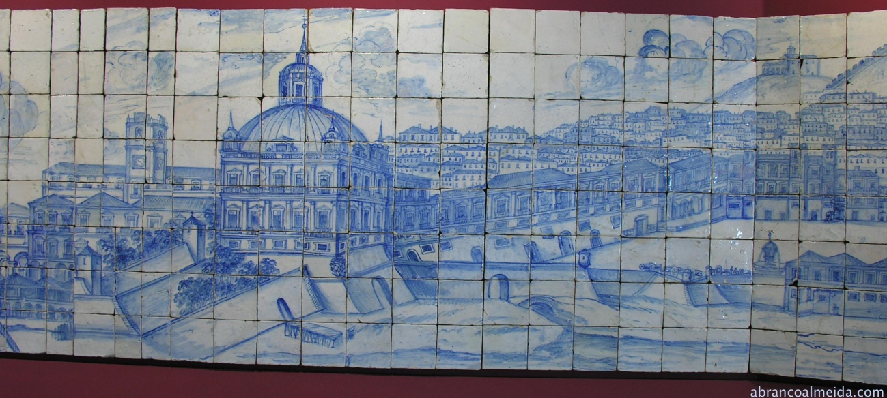
Terreiro do Paço - Lisboa, c. 1700
A designação de Terreiro do Paço é a memória do impacto que teve na organização da cidade a construção, por D. Manuel I, de um novo palácio para se tornar a principal residência régia da cidade de Lisboa. Colocado junto ao rio, tinha basicamente um objectivo prático, pois permitia organizar urbanisticamente uma das áreas-chave da cidade, onde se concentravam muitos dos aspectos relacionados com o tráfego marítimo.
No piso térreo do palácio dispunha-se a Casa da Índia, a que a presença em permanência do Rei, no mesmo edifício, dotava de uma vertente simbólica, associando as administrações política e económica do Reino. Do edifício destacava-se, ainda, um grande torreão mandado executar mais tarde por Filipe II, aquando da União Ibérica, no local onde existira um baluarte manuelino.
No terreiro fronteiro ao Palácio estava uma fonte encimada por uma estátua de Neptuno, símbolo da vocação marítima do local e, no lado da praça, oposto ao rio, as arcadas da velha muralha fernandina, fortificação que marcava os limites da cidade medieval.
O Terreiro do Paço era dominado, em segundo plano, por dois montes, estando no mais elevado o Castelo de São Jorge, abaixo do qual está a Sé Catedral, e no outro a Capela de Nossa Senhora do Monte ou de São Gens.
In: http://setimacolina.wordpress.com

Doc. 2

O terramoto de 1755 e a destruição de Lisboa

Carta da rainha Dona Mariana Vitória a sua mãe, a rainha Isabel de Espanha
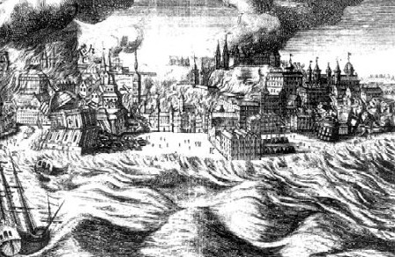
Minha querida Mãe.
Esta vai por um despacho extraordinário do Rei. Recomendei muito que vos seja enviada depressa, antes que vos chegue alguma falsa notícia que vos deixe em cuidados. Estamos todos vivos e de boa saúde, mil graças a Deus.
Agora terei a honra de vos contar o melhor que puder o funesto acidente que aconteceu no sábado às nove horas e três quartos da manhã. Sentimos o mais horrível tremor de terra, fugimos para o campo com grande dificuldade pois não nos aguentávamos em pé. Eu corri pela escada árabe onde certamente, sem a ajuda de Deus, teria partido a cabeça ou as pernas pois não me podia aguentar e estava aterrorizada (...). 0 rei veio também comigo, mas mais tarde, pois tinha fugido por outro lado (...) As minhas filhas juntaram-se-me pouco depois.
Desde aí estamos em tendas no jardim grande.
Em Lisboa está quase tudo por terra... e por acréscimo de infelicidade o fogo consumiu uma grande parte da cidade. 0 nosso Palácio [da Ribeira] ficou meio em ruínas e o que restou ardeu quase tudo o que tinha dentro (...).
Perdoai-me, minha querida mãe, não vos dizer mais, mas o estado e a confusão não me deixam tempo (...). Há desgraças horríveis e a desolação é geral. Peço-vos muito humildemente para rezardes a Deus por nós e que nos poupe, se essa for a sua vontade.
Senhora, de vossa majestade humilde filha.
Maria Ana Vitória
Belém, 4 de Novembro de 1755

Doc. 3

O Marquês de Pombal e a Praça do Comércio
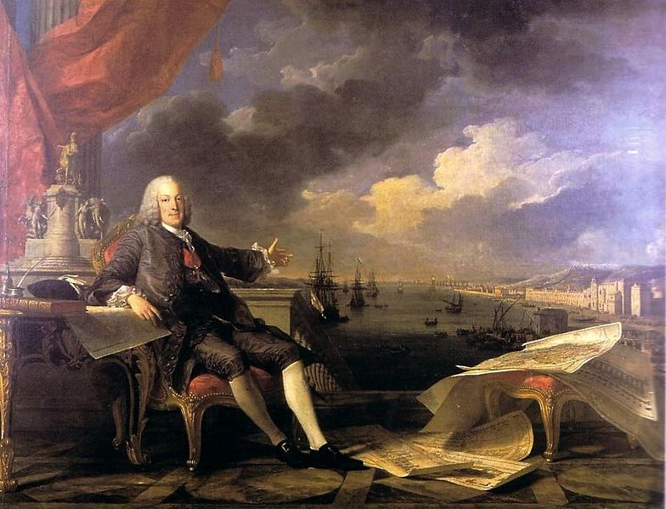

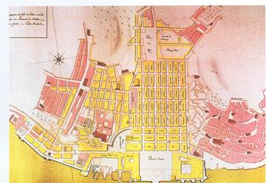
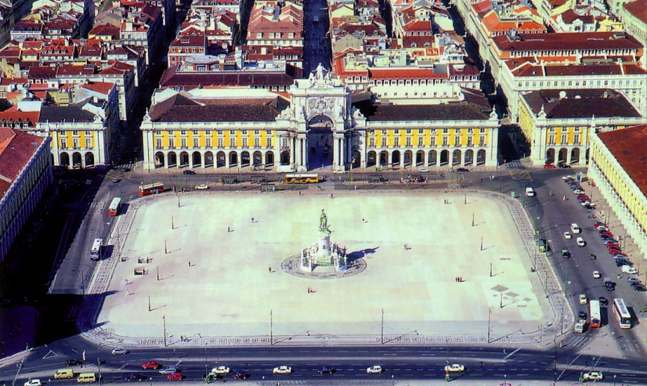

Doc. 4

A idealização e construção de Brasília

Mudar a capital era sonho antigo na história do Brasil. O Rio de Janeiro, cidade que se tornou capital da Colônia em 1763 e que recebeu a Corte portuguesa em 1808, apresentava inúmeros problemas. Além de ser vulnerável às invasões estrangeiras, tinha no clima tropical, que favorecia as epidemias, um grave obstáculo. Já na República, a cidade foi palco de inúmeras revoltas e era considerada o espaço da desordem. Tudo isso favorecia o sonho de uma capital no interior. [...]

O Brasil era apresentado, nos anos 1950, como um país diante de uma encruzilhada histórica. De um lado, estava o mundo rural, que representava o passado. De outro, a atividade industrial, que apontava para o futuro. O passado era visto como imobilismo e atraso, e para vencer esse peso, a industrialização era o único caminho. A criação do novo, do moderno, fundaria um processo de mudança na sociedade brasileira capaz de fazer o país deixar de ser subdesenvolvido. [...]

A idéia de mudar a capital e construir uma nova cidade já fazia parte do "inconsciente coletivo" [...]

Brasília foi construída em três anos - pelo menos seus principais prédios foram concluídos nesse prazo. Em 1958, o palácio da Alvorada tinha sua fachada mostrada na revista Manchete. [...]

Desde sua inauguração, em 21 de abril de 1960, Brasília vem sendo estudada e monitorada por geógrafos, urbanistas, arquitetos, sociólogos. Há estudos sobre a primeira geração de moradores, sobre as falhas da cidade que não permitiram o convívio social dos habitantes, sobre as traições ao plano original. Brasília já foi chamada de "cidade sem gente", "cidade sem esquina", "cidade de burocratas", "ilha da fantasia"...[...]

A consagração de Brasília, inaugurada em 21 de abril de 1960, veio em 1987, quando a Unesco elevou a cidade à categoria de "patrimônio da humanidade".

www.passeiweb.com/...brasil/.../os_anos_jk_brasilia‎
Doc. 5

Projetado por Oscar Niemeyer, o edifício-sede da Procuradoria Geral da República tem a beleza das formas e a arquitetura moderna características da obra do prestigiado arquiteto brasileiro.
Inaugurada em 2002, a obra estava prevista desde a fundação de Brasília, em 1960, no projeto original de Lúcio Costa. O conjunto arquitetônico da PGR complementa o Plano Piloto de Brasília, definido pela ONU como Patrimônio Cultural da Humanidade.

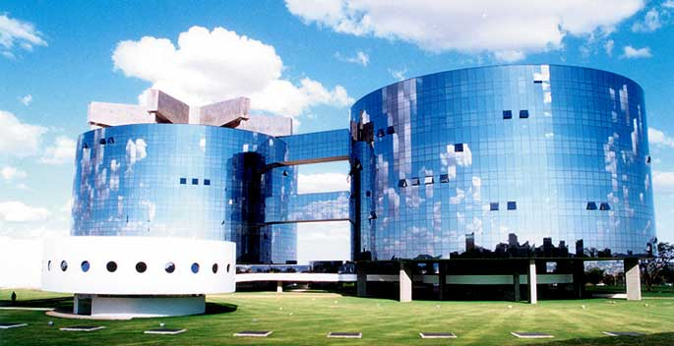
www.pgr.mpf.gov.br ›

